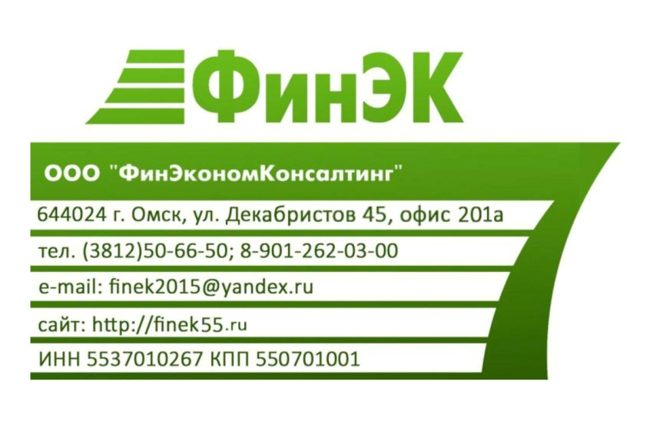 | Должность  Организация  ФИО  Контактные данные (тел., e-mail) __________________________________
Уважаемый Руководитель!
Заполните заявку на консультационную услугу с уточнением дополнительных сведений, необходимых для калькулирования стоимости услуг и определения допустимых сроков исполнения.
- Информация о предприятии:
Полное название предприятия:
Муниципальный район (область):
Отрасль (специализация):
Тел.:
Эл. почта:
ФИО директора:
ФИО контактного лица:

- Описание ситуации
Описание экономической задачи (определение основной задачи, которую должна решить консультация):
_______________________________________________________________________________________________________________________________________________________________________________________________________________________________________
Тип ответа (письменная консультация, письменное экспертное заключение, устный или письменный ответ на вопрос, устное или письменное разъяснение)
_______________________________________________________________________________________________________________________________________________________________________________________________________________________________________
Ожидаемые результаты (опишите их максимально подробно; также просим указать, если у Вас есть какие-нибудь пожелания к структуре и содержанию):
_______________________________________________________________________________________________________________________________________________________________________________________________________________________________________
Заполненную анкету направлять: finek2015@yandex.ru для Ирины Александровны
Тел: +7(3812) 50-66-50 cот.: +7-901-262-03-00

Рады содействовать развитию Вашей деятельности!

